ВСЕРОССИЙСКАЯ ОЛИМПИАДА ШКОЛЬНИКОВ

ПРАВО 2024–2025 уч. г.
ШКОЛЬНЫЙ ЭТАП. 7–8 КЛАССЫ

Максимальная оценка за работу – 70 баллов.

- Сколько депутатов в Государственной Думе Федерального Собрания?

А) 100 Б) 300 В) 450 Г) 500 Д) 999

- Как называется основной документ государства о его доходах и расходах?
А) смета
Б) свободная бюджетная роспись
В) долговая книга Г) бюджет Д) опись

- Выберите форму государственного устройства.
А) республика
Б) федерация
В) монархия
Г) ратификация
Д) демократия

Е) авторитарность
Ж) филиация
З) кооптация

- Выберите элементы состава преступления. А) субъект преступления
Б) объект преступления
В) содержание преступления
Г) потерпевший

- В каком году была принята Всеобщая декларация прав человека?
А) в 1945 году
Б) в 1948 году
В) в 1969 году
Г) в 1975 году
Д) в 1989 году
Е) в 2000 году

- Флаг этого государства является квадратным, на красном фоне изображён белый крест.

А) Израиль

Б) Швейцария В) Франция
Г) Китай
Д) Швеция
Е) Норвегия Ж) Исландия

- Эмансипация возможна, если ребёнок достиг 16 лет и при этом
А) работает по трудовому договору
Б) совершил преступление

В) совершил административное правонарушение
Г) получил основное общее образование
Д) вступил в права наследования

- Как в Уголовном кодексе РФ называется приобретение чужого имущества путём обмана или злоупотребления доверием?

А) шантаж Б) хищение В) кража

Г) мошенничество Д) вымогательство Е) грабёж
Д) бандитизм

- Эта правовая семья иначе именуется романо-германской правовой семьёй. А) семья общего права
Б) семья прецедентного права
В) континентальная правовая семья Г) семья религиозного права Д) семья традиционного права

Е) дальневосточная правовая семья

- Какова максимальная продолжительность работы в 6-й день при шестиднев-ной рабочей неделе?

А) 8 часов Б) 7 часов В) 6 часов Г) 5 часов Д) 4 часа Е) 3 часа

2

- Выберите виды юридических лиц, которые существуют в России.
А) артель
Б) общество с ограниченной ответственностью
В) публичное акционерное общество

Г) товарищество собственников недвижимости
Д) муниципия
Е) товарищество с ограниченной ответственностью

По 2 балла за каждый правильный ответ, максимум – 22 балла.

- Рассмотрите внимательно изображение. Выберите верное название органа власти, эмблема которого представлена на изображении.
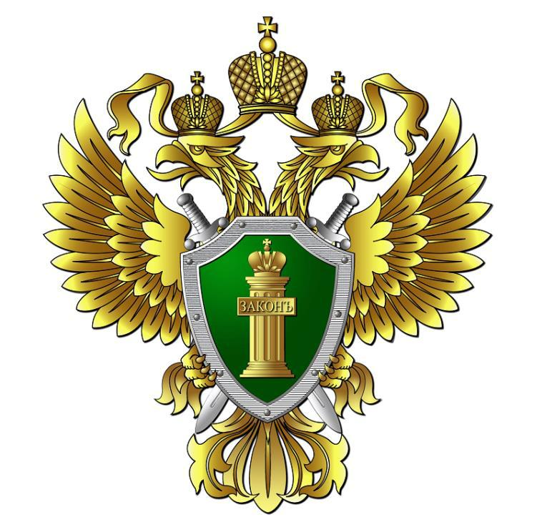

А) Следственный комитет РФ
Б) Генеральная прокуратура РФ
В) Счётная Палата РФ
Г) Полиция РФ
Д) Российская академия наук РФ

Е) Федеральная служба судебных приставов РФ Ж) Федеральная палата адвокатов РФ

Правильный ответ – 4 балла.

3

- Установите истинность или ложность суждений.
  - Россия – это теократическое государство.

  - Срок полномочий Президента РФ дольше, чем срок полномочий депутатов Государственной Думы.

  - Только суд может признать в РФ человека безвестно отсутствующим.

  - Для внесения проекта федерального закона в Государственную Думу требуется инициатива не менее пяти депутатов.

  - Для приобретения гражданства России в порядке филиации требуется проживание на территории России не менее 5 лет.

  - В соответствии с Конституцией РФ, человек, его права и свободы являются высшей ценностью в РФ.

  - Автоматическоепрекращение судимости после истечения определённого срока называется погашением судимости.

  - Для занятия должности нотариуса обязательно требуется высшее юридическое образование.

  - При Петре I столицей Российской империи был город Ленинград.
  - Конституция РФ вступила в силу 12 декабря 1993 года.

Ответы
1 | 2 | 3 | 4 | 5 | 6 | 7 | 8 | 9 | 10
По 1 баллу за каждый правильный ответ, максимум – 10 баллов.

4

- Заполните пропуски. Вставьте пропущенное слово в той форме, в которой оно должно быть в предложении. Ответы с орфографическими ошибками не засчитываются.

  - Гражданин России меняет паспорт гражданина РФ через ___ лет, после получения паспорта в 14 лет.

  - _______________ – это односторонняя сделка, в которой содержится воля гражданина относительно распоряжения своим имуществом на случай смерти.

  - _________________ – это односторонний выход субъекта федерации из состава федерации.

  - Обязательному медицинскому осмотру при трудоустройстве подлежат лица, не достигшие _____ лет.

  - Ограничение по военной службе назначается осуждённым военнослужащим, проходящим военную службу по _______________.

  - Принцип __________, закреплённый в Уголовном кодексе РФ, означает, что объективное вменение не допускается.

  - ________________ являются представителями недееспособных в силу закона.

  - _______________– это безвозмездное изъятие имущества у собственника по решению суда в виде санкции за совершение преступления или иного правонарушения.

По 2 балла за каждый правильный ответ, максимум – 16 баллов.

5

- Дешифровщик. Ниже даны зашифрованные слова. Каждая цифра может означать одну из букв. Возможные буквы указаны в таблице. Обратите внимание, что буква «Е» одновременно может означать букву «Ё», буква «И» – букву «Й», буква «Ь» – букву «Ъ». Ваша задача – отгадать слово.

Ответы с орфографическими ошибками не засчитываются.
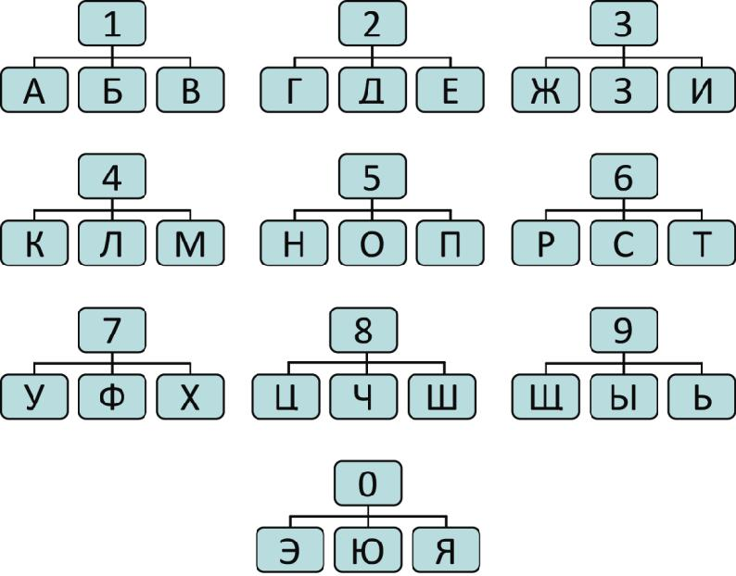

Например, загадана фамилия представителя естественно-правовой теории происхождения права. Она представлена в следующем шифре

4 5 5 6 2 6 4 9 2. Путём подбора получаем «Монтескье», где 4 – М, 5 – О, 5 – Н,

6–Т,2–Е,6–С,4–К,9–Ь,2–Е.

Расшифруйте следующие термины.
- Термин из трудового права: 5 6 5 7 6 4 5 9 2.

Ответ: _________________________.

- Термин из гражданского права: 7 6 6 1 1.

Ответ: _________________________.

- Термин, означающий административно-территориальную единицу:
- 141669.

Ответ: _________________________.

По 2 балла за каждый правильный ответ, максимум – 6 баллов.

6

- Выберите вариант ответа, в котором верно поставлено ударение.

- гражданство
А) грАжданство
Б) граждАнство
В) гражданствО

- корысть
А) кОрысть

Б) корЫсть

- сирота
А) сИрота
Б) сирОта
В) сиротА

По 2 балла за каждый правильный ответ, максимум – 6 баллов.

- Выберите один лишний элемент.

- Буквальное, телеологическое, ограничительное, расширительное – виды толкования права по объёму.

- Примирительная комиссия, посредник, суд – органы по урегулированию коллективного трудового спора.

- Республика Беларусь, Республика Армения, Республика Азербайджан, Израиль, Швейцарская конфедерация – государства, в которые гражданам России въездная виза не требуется.

По 2 балла за каждый правильный ответ, максимум – 6 баллов.

7

